Дата: 14.03.2025
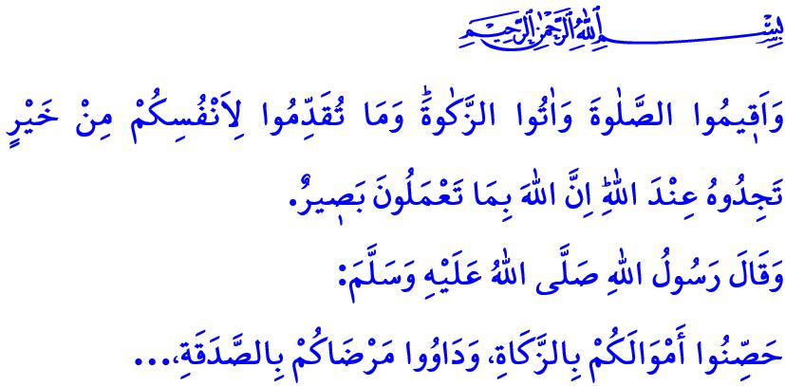
МОСТ ДОБРОДЕТЕЛИ: ЗАКЯТ И ФИТР-САДАКА
Достопочтенные мусульмане!
Наша великая религия, ислам, повелевает нам делиться своим достатком с нуждающимися, заботиться о них и проявлять к ним внимание. Она побуждает нас сплачиваться в духе взаимопомощи и солидарности. Одним из поклонений, которое формирует у нас это сознание, является закят. Всевышний Господь велит: «Совершайте намаз и выплачивайте закят. Всё то доброе, что вы предварите для себя, вы найдёте у Аллаха. Воистину, Аллах видит то, что вы совершаете».
Высокочтимые верующие!
Закят – один из пяти столпов ислама. Это выплата определённой части имущества мусульманином, который считается богатым с религиозной точки зрения, нуждающимся раз в год. Закят – это превращённые в поклонение щедрость, помощь и солидарность. Благодаря закяту люди сближаются друг с другом, создаётся атмосфера мира, любви и уважения. Между бедными и богатыми возводятся мосты добродетели и любви. Закят напоминает нам, что истинным владельцем всего имущества и богатства является Аллах. Он способствует распространению добра и уменьшению зла. Оберегает нас от скупости и чрезмерной привязанности к мирскому. Он очищает наше тело, душу и имущество от материальных и духовных недугов. Да и Посланник Аллаха (с.а.с.) сказал: «Защитите ваше имущество путём подачи из него закята. Исцелите ваши болезни путём подачи милостыни...»
Почтеннейшие мусульмане!
Ещё одним видом поклонения, который укрепляет в нас сознание щедрости и солидарности, является фитр-садака. Этот вид милостыни, известный как фитр-садака, является выражением благодарности за дарованную возможность достичь рамадана и встретить праздник Ид аль-Фитр. Каждый мусульманин, обладающий достатком, обязан передавать фитр-садаку нуждающимся – как за себя, так и за тех, кого он обязан обеспечивать. Фитр-садаку можно раздавать ещё до праздника, и это даже предпочтительнее. Так как это способствует тому, чтобы наши братья и сёстры могли разделить радость праздника.
Дорогие верующие!
Всевышний Аллах сказал: وَف۪ٓي اَمْوَالِهِمْ حَقٌّ لِلسَّٓائِلِ وَالْمَحْرُومِ «И в достоянии их была доля для просящего и лишённого». Согласно нашей религии, выплата закята не оставлена на усмотрение или желание человека. Поэтому мусульманин обязан передавать закят нуждающимся без унижения их достоинства, без упрёков и без причинения обид.
В исламе закят и фитр-садака могут раздаваться как в денежной, так и в натуральной (материальной) форме. Основным способом является передача денег. Однако если выплата осуществляется в натуральной форме, то она должна состоять из качественных, чистых и действительно полезных для нуждающегося продуктов, напитков или одежды. Всемогущий Господь, повелевая: «Не стремитесь раздать в качестве пожертвования дурное, чего бы вы сами не взяли, пока не зажмурили глаза», – обращает наше внимание на этот вопрос. Кроме того, следует остерегаться раздачи закята и милостыни или содействия их распространению через продукцию тех, кто убивает невинных в Газе или поддерживает эти преступления.
В исламе основным принципом в раздаче закята и милостыни является передача в личное владение (тамлик), то есть они должны быть вручены непосредственно в руки нуждающимся. В этом отношении начинать выплачивать закят и милостыню следует с нуждающихся среди наших родственников и соседей, а затем учитывать тех, кто находится в нужде в селе, районе или городе. Тем, кто не может передать закят и фитр-садаку в месте своего проживания, но хочет помочь нуждающимся внутри страны или за её пределами, разрешено делать это через доверенное лицо. Однако в таком случае необходимо обязательно следить за тем, чтобы закят и милостыня действительно доходили до своих законных получателей.
Достоуважаемые мусульмане!
В этом году под девизом «Пусть наше братство будет благословлено закятом» мы надежно доставим доверенные благотворителями закят и пожертвования нашим нуждающимся братьям и сёстрам на подотчетной, открытой и прозрачной основе. Начиная с этого года, в период с 13 по 20 марта ежегодно будет проводиться «Неделя доброты». Я молю Всевышнего Господа, чтобы эта неделя способствовала тому, чтобы на земле воцарилось добро. Так же как и другие благотворительные организации, действующие с осознанием служения и ответственности, Религиозный Фонд Турции предоставляет услугу тем, кто желает выплачивать закят и милостыню через доверенное лицо. И в этом году под девизом «Пусть наше благодеяние приумножится посредством закята» мы надёжно доставим закяты и милостыни, доверенные нашим благородным народом, нуждающимся братьям и сёстрам прозрачным, надёжным образом и с полной отчётностью, иншаЛлах. Вы также можете внести свой вклад в эту благотворительную кампанию через наши городские и районные муфтияты, а также посредством официального сайта нашего фонда.
Уважаемые верующие!

В предстоящий вторник, с дозволения Аллаха, мы будем вновь вспоминать битву при Чанаккале. Чанаккале – это один из главных символов того, что наши славные героические предки, пылавшие любовью к религии, государству, родине и народу, никогда бы не отказались от борьбы за независимость и будущее. Наша обязанность – сохранять в сердцах дух этой великой борьбы и передавать его будущим поколениям. В связи с этим я молю Всемогущего Господа о милости для наших героев, павших в Чанаккале, а также для всех наших усопших ветеранов. Пусть Всевышний Аллах навсегда укрепит наше государство и одарит счастьем наш любимый народ.

Бакара, 2/110.
Табарани, Муджам аль-кабир, X, 128.
Зарият, 51/19.
Бакара, 2/267. Главный отдел по предоставлению религиозных услуг

